Основні вимоги пожежної безпеки на об’єктах із масовим перебуванням людей
На жаль, останнім часом в Україні та й в усьому світі збільшилась кількість пожеж на об’єктах із масовим перебуванням людей. Резонансні надзвичайні події, що трапились у російському Кемерові та в різних містах України — Хмельницькому, Одесі, Чернівцях та ін., вкотре підтвердили, яку небезпеку приховує стихійний вогонь і що при незадовільному протипожежному захисті можливі масові людські жертви, а також величезні матеріальні втрати.
На пожежі в торговельному центрі «Зимова вишня» у Кемерові за офіційними даними загинуло щонайменше 64 людини, 41 з них — діти; з палаючого гуртожитку Хмельницького торговельно-економічного коледжу рятувальники евакуювали за допомогою механічних драбин 27 студентів та шляхами евакуації — 77; у місті Часів Яр Донецької області при загорянні дитячого садка врятували 93 малюків і 32 дорослих; пожежа на території дитячого оздоровчого комплексу «Вікторія» в Одесі влітку забрала життя трьох дівчаток.
Особам, відповідальним за пожежну безпеку об’єктів з масовим перебуванням людей, вкрай важливо усунути всі умови виникнення таких надзвичайних ситуацій, а також передбачити засоби для мінімізації їх наслідків.

ТЕЗИ:
- На що потрібно звернути увагу адміністрації об’єктів із масовим перебуванням людей
- Про первинні засоби пожежогасіння
- Як забезпечити надійний протипожежний захист
28 березня поточного року Кабінет Міністрів України доручив Міністерству внутрішніх с прав України, Державній службі з надзвичайних ситуацій, спільно з іншими органами влади, розпочати масштабну перевірку пожежної безпеки торговельних центрів, кінотеатрів, шкіл, дитсадків та інших місць масового перебування людей.
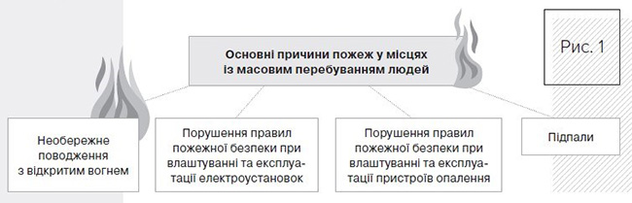
До основних порушень, які можуть створити загрозу життю та здоров’ю людей у разі пожежі, належать:
- використання в конструкціях і оздобленні приміщень легкозаймистих небезпечних матеріалів з високою димоутворювальною здатністю і токсичністю, що може призвести до швидкого поширення вогню і загибелі людей;
- нехтування обробленням горючих конструкцій вогнезахисними сумішами;
- захаращення евакуаційних шляхів і виходів, що може ускладнити рух людей до безпечної зони;
- відсутність або несправність систем протипожежного захисту, які забезпечують своєчасне оповіщення про пожежу, управління евакуацією, обмеження поширення вогню.
Важливо!
Блокування або відсутність під’їздів до будівель, джерел протипожежного водопостачання, або відсутність самих джерел ускладнюють роботу пожежно-рятувальних підрозділів.
Для забезпечення надійного протипожежного захисту необхідно пильно контролювати:
- здійснення безпечної експлуатації електротехнічного та інженерного обладнання, засобів зв’язку;
- дотримання вимог пожежної безпеки під час проведення вогневих та будівельно-монтажних робіт;
- забезпечення об’єкта первинними засобами пожежогасіння та системами протипожежного захисту.
На що варто насамперед звернути увагу адміністрації об’єктів із масовим перебуванням людей.
Вимоги до території:
- Територія навколо будівлі повинна регулярно прибиратися, а сміття вивозитися.
- На території закладу забороняється влаштовувати звалища горючих відходів.
- Протипожежні відстані між будинками, спорудами, відкритими майданчиками для зберігання матеріалів, устаткування забороняється захаращувати, використовувати для складування матеріалів, устаткування, стоянок транспорту, будівництва та встановлення тимчасових будинків і споруд, індивідуальних гаражів.
Важливо!
Необхідно забезпечити освітлення зовнішніх пожежних драбин, протипожежногообладнання, входів до будинків та споруд.
Стоянка транспорту у наскрізних проїздах будівель на відстані менше 10 м від в’їзних воріт на територію об’єктів, менше 5 м від пожежних гідрантів, забірних пристроїв водних джерел, пожежного обладнання та інвентарю забороняється.
Територія об’єкта, а також будинки, споруди, приміщення мають бути забезпечені знаками безпеки відповідно до ДСТУ ISO 6309:2007 «Протипожежний захист. Знаки безпеки. Форма та колір» та ГОСТ 12.4.026-76 «ССБТ. Кольори сигнальні і знаки безпеки».
Вимоги до приміщень:
- На видних місцях біля телефонів необхідно вивісити таблички із зазначенням номера телефону для виклику пожежно-рятувальних підрозділів.
- Необхідно на видному м ісці розмістити плани евакуації людей на випадок пожежі, а також інструкцію з пожежної безпеки. Інструкція визначає дії персоналу для безпечної та швидкої евакуації людей. Для об’єктів з перебуванням людей уночі інструкція повинна також передбачати дії персоналу у нічний час. Не рідше одного разу на півроку мають проводитися практичні тренування всіх задіяних працівників.
- Розміщення меблів і обладнання у приміщеннях не повинно перешкоджати евакуації людей і підходу до засобів пожежогасіння.
- Дерев’яні та інші легкозаймисті конструкції всередині й зовні будівлі мають піддаватися вогнезахисній обробціза винятком вікон, дверей, воріт, підлоги, стелажів. У разі виявлення пошкодження просочення варто провести заходи щодо його відновлення.
Якщо пошкоджений вогнезахисний покрив не підлягає відновленню або закінчився термін його експлуатації, варто виконати повторну вог незахисну обробку.
Використовувати легкозаймисті будівельні матеріали (пластиковувагонку, вініловий сайдінг) для оздоблення приміщень не варто.
Штучні килимові покриття, які не виділяють під час горіння токсичних речовин та мають помірну димоутворювальну здатність, дозволяється розстеляти за умови наклеювання їх на незаймисту основу. Роботи, пов’язані з проектуванням вогнезахисту та вогнезахисною обробкою, виконуються організаціями, які мають ліцензію на такий вид робіт.
Усі будівлі та приміщення закладів із масовим перебуванням людей мають бути забезпечені первинними засобами пожежогасіння, зокрема:
- вогнегасниками,
- ящиками з піском,
- бочками з водою,
- покривалами з негорючого теплоізоляційного полотна, грубововняної тканини,
- пожежними відрами,
- совковими лопатами,
- пожежним інструментом, які використовуються для локалізації і ліквідації пожеж у їх початковій стадії розвитку.
Важливо!
Кількість вогнегасників визначається окремо для кожного поверху та приміщення закладу, але не менше двох переносних вогнегасників на поверсі. Вогнегасники маютьбути сертифіковані в Україні з наявним паспортом заводу-виробника.
Місця встановлення вогнегасників повинні бути легкодоступними та помітними, при цьому необхідно забезпечити захист вогнегасників від потрапляння прямих сонячних променів та безпосередньої дії опалювальних і нагрівальних приладів.
Пожежні щити, інвентар, інструмент, вогнегасники в місцях встановлення не повинні створювати перешкоди під час евакуації.
Об’єкти з масовим перебуванням людей мають бути обладнані системами протипожежного захисту, зокрема установками пожежної сигналізації, автоматичними системами пожежогасіння, а також системами оповіщення та управління евакуацією людей.
Системи пожежної сигналізації призначені для раннього виявлення пожежі й подавання сигналу тривоги з метою вжиття необхід них заходів (евакуації людей, виклику пожежно-рятувальних підрозділів, запуску систем димо- та тепловидалення тощо). На великих об’єктах варто передбачити управління системами протипожежного захисту з приміщення пожежного поста (диспетчерської або іншого спеціального приміщення з цілодобовим перебуванням чергового персоналу). Це приміщення має бути площею не менше 15 м2 та розташоване на першому або цокольному поверхах будівель.
Важливо!
Усі компоненти систем пожежної сигналізації (приймально-контрольні пожежні прилади і датчики) мають бути сертифікованими в Україні відповідно до чинних стандартів,технічних умов, документації заводів-виробників.
Для оповіщення можуть бути використані:
- внутрішня телефонна та радіотрансляційна мережі;
- спеціально змонтовані мережі мовлення;
- дзвінки та інші звукові сигнали.
Система оповіщення повинна вмикатися автоматично при надходженні сигналу від автоматичних установок пожежної сигналізації або пожежогасіння. Допускається дистанційне, ручне, місцеве вмикання систем оповіщення. Місця розташування кнопок ручного вмикання систем оповіщення — «тривожних» кнопок мають бути позначені на планах евакуації людей у разі пожежі.
В інструкції до планів евакуації зазвичай міститься інформація про те, хто має право вмикати «тривожні» кнопки.
Порядок дії чергового персоналу поста охорони при спрацьовуванні системи оповіщення має бути викладено в інструкції, що розміщується на посту охорони.
Важливо!
Проектування, монтаж і обслуговування систем протипожежного захисту здійснюютьспеціалізовані організації з відповідними ліцензіями.
У разі виникнення пожежі чи іншої надзвичайної ситуації евакуація відвідувачів та персоналу закладу здійснюється за допомогою евакуаційних шляхів та виходів.
Ігнорування вимог до утримання евакуаційних шляхів і виходів у належному стані може призвести до затримки під час евакуації людей та нещасних випадків. Таким чином, у комплексі протипожежних заходів неабияка увага має приділятися стану евакуаційних шляхів і виходів, підготовці планів евакуації та їх практичному відпрацюванню.
Кількість та розміри евакуаційних виходів і з коридорів на сходові клітки, а також ширину маршів сходів, інші вимоги до шляхів евакуації варто приймати згідно з ДБН В.1.1-7:2016 «Пожежна безпека об`єктів будівництва. Загальні вимоги» та ДБН В.2.2-9-2009 «Громадські будинки та споруди. Основні положення», іншими будівельними нормами за видами будинків та споруд.
Під час розрахунку евакуаційних проходів у приміщеннях із масовим перебуванням людей варто передбачати не менше 0,2 м2 площі шляху евакуації на кожну людину.
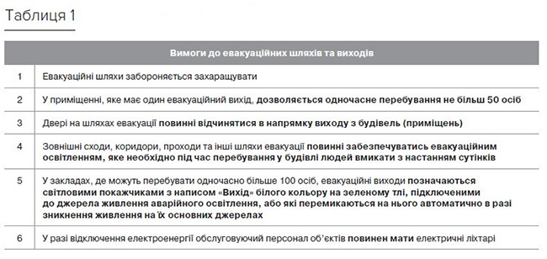
Килими, килимові доріжки й інше покриття повинні прикріплюватися до підлоги і бути помірно небезпечними щодо токсичності продуктів горіння, мати помірну димоутворювальну здатність.
Здебільшого загоряння виникають через користува ння на об’єктах електроприладами, електропроводкою, яка перебуває в незадовільному стані, порушення правил експлуатації електротехнічних, електронагрівальних приладів та устаткування.
Загоряння кабелів і дротів часто виникає внаслідо к перегріву від коротких замикань між жилами кабелів. Короткі замикання спричиняє неправильний монтаж або експлуатація електроустановок, старіння або пошкодження ізоляції. Іскріння та нагрівання струмопровідних частин до високої температури може спровокувати займання ізоляції провідників та горючих будівельних конструкцій, розташованих поряд. Струмові перевантаження виникають при ввімкненні до мережі додаткових споживачів або при зниженні напруги в мережі. Збільшення місцевих перехідних опорів з’являється внаслідок окислення або недостатньо щільного з’єднання контактів електричних приладів. Іскріння, що виникає при цьому, також може ініціювати пожежу. Для запобігання пожежі від великих перехідних опорів мідні проводи та кабелі з’єднують скручуванням жил, а потім спаюють їх оловом без застосування кислоти.
Алюмінієві кабелі з’єднують гільзами. Замірювання опору ізоляції і перевірка спрацювання приладів захисту електричних мереж та електроустановок від короткого замикання мають проводитися один раз на два роки, якщо інші терміни не обумовлені ПТЕ (наказ Міністерства палива та енергетики України «Про затвердження Правил технічної експлуатації електроустановок споживачів» від 25 липня 2006 р. № 258).
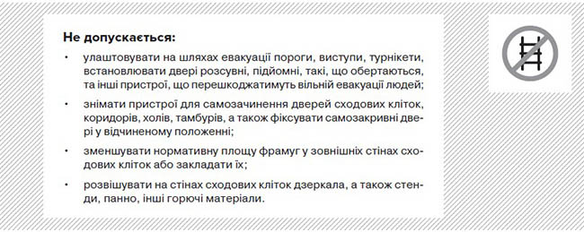
Основні вимоги до влаштування та експлуатації електро обладнання та електромережі
Плавкі вставки запобіжників мають бути калібровані із зазначенням на клеймі номінального струму вставки (клеймо ставиться заводом-виробником або електротехнічною лабораторією).
Застосування саморобних некаліброваних плавких вставок заборонено.
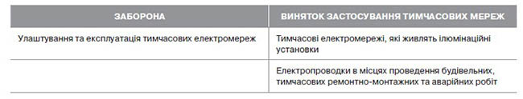
Електричне обладнання, машини, апарати, прилади, електрощити зі ступенем захисту оболонок менше ІР 44 повинні розміщуватися на відстані не менше 1 м від горючих матеріалів, за винятком матеріалів груп Г1, Г2.
У разі встановлення світильників на (у) підвісні стелі чи їх облицювання з матеріалів груп горючості Г3, Г4 місця прилягання цих світильників необхідно захищати негорючим теплоізоляційним матеріалом або матеріалом групи горючості Г1.
Відстань від кабелів та ізольованих дротів, прокладених відкрито, до місць відкритого зберігання (розміщення) горючих матеріалів повинна бути не менше 1 м.
Застосування електричних опалювальних приладі в у приміщеннях категорій за вибухопожежонебезпекою А та Б забороняється.
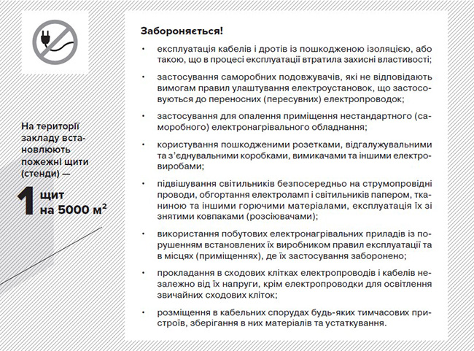
Для опалення будинків та приміщень площею до 50 м2, мобільних (інвентарних) будівель можуть застосовуватися масляні радіатори та нагрівальні електропанелі із закритими нагрівальними елеме нтами. Такі радіатори та електропанелі мають бути облаштовані справним індивідуальним електрозахистом і т ерморегулятором.
Електророзетки, вимикачі, перемикачі та інші аналогічні апарати повинні встановлюватися на не горючі основи (конструкції) або з підкладанням під них суцільного негорючого матеріалу, що виступає за габарити апарата не менше ніж на 0,01 м.
Важливо!
Під час прийняття на роботу до закладу з масовим перебуванням людей працівникимають проходити інструктаж із пожежної безпеки.
Усі працівники повинні вміти користуватися засобами індивідуального захисту (ЗІЗ), первинними засобами пожежогасіння і знати свої обов’язки у разі надзвичайної ситуації.
Для працівників охорони має бути розроблена інструкція, в якій визначаються їх обов’язки щодо контролю за дотриманням протипожежного режиму, огляду території і приміщень, порядок дій в разі виявлення пожежі, спрацювання систем протипожежного захисту. Працівники охорони повинні мати список посадових осіб об’єкта із зазначенням їх місць проживання, службових, домашніх (мобільних) телефонів.

